МУНИЦИПАЛЬНОЕ БЮДЖЕТНОЕ ДОШКОЛЬНОЕ ОБРАЗОВАТЕЛЬНОЕ УЧРЕЖДЕНИЕ ДЕТСКИЙ САД ОБЩЕРАЗВИВАЮЩЕГО ВИДА №28

непосредственно образовательная деятельность
образовательная область «Коммуникация»
Тема «Одежда»
в старшей группе «Гномики»

воспитатель I категории:
Ткаченко Е.М.

г. Белгород, 2014

Цель: Формировать умения связно, последовательно составлять описательные рассказы с использованием графических схем.

Образовательные задачи:

Учить понимать проблему и решать её, аргументировать свои ответы, используя ранее полученные знания;
Обогащать и активизировать словарный запас у детей названиями предметов, действий, одежды, обуви, головных уборов и их частей, по теме «Одежда»; «Мебель», «Столовая посуда»;
Упражнять в умении образовывать существительные с уменьшительными, ласкательными суффиксами;

Закреплять в речи детей употребления качественных прилагательных и способов их образования.

Развивающее задачи:

Развивать устную речь детей путём составления описательных рассказов с использованием графических схем;
Развивать фонематическое восприятие и навыки звукового анализа.

Воспитательные:

Воспитывать опрятность, аккуратность, бережное отношение к одежде.
Воспитывать взаимопомощь и эмпатию.

Словарная работа:
Расширить активный словарь качественными прилагательными.

Подготовительная работа: Чтение произведения С.Я Маршака «Вот какой рассеянный»
штрихование одежды и головных уборов с помощью трафаретов;
настольные игры: «Для кого одежда?», «Чьи вещи?», «Найди пару», «Развесь одежду», «Оденем куклу на зимнюю (осеннюю, весеннюю, летнюю) прогулку».
Индивидуальные беседы описательной тематики.
Оборудование. Карандаши цветные, шаблона и трафареты, конверты с заданием, мультимедийный проектор. Презентация (Приложение 1).
1.Мотивация.
Воспитатель: Загадка: На земле он всех умней
Потому и всех сильней «Человек».
Назовите потребности человека: Еда, жильё, питьё, одежда и т.д., но
посмотрите ребята, какой странный человек. ( Слайд 1)
Сел он утром на кровать, (Слайд 2)
Стал рубашку надевать,
В рукава просунул руки-
Оказалось, это брюки.
Надевать он стал пальто –
Говорят ему: не то.
Стал натягивать гамаши –
Говорят ему: не ваши.
Вместо шапки на ходу
Он надел сковороду.
Вместо валенок перчатки
Натянул себе на пятки.
Кто же это?
Дети: Человек, рассеянный с улицы Бассейной.
Воспитатель: Правильно – это герой произведения Самуила Яковлевича Маршака «Вот какой рассеянный».
Дети как вы понимаете слово рассеянный?
Дети: человек невнимательный, забывчивый, всё разбрасывает и т.д.
Воспитатель: Здравствуйте, уважаемый. Почему вы такой грустный? (Слайд 3)
Рассеянный: Здравствуйте. Как же мне не грустить говорят, что я не умею одеваться. И даже не знаю как, что называется. И все вокруг надо мной смеются.
Воспитатель: Ребята поможем разобраться с вещами и предметами.
2.Упражнение «Назови одним словом» Цель: закрепить представления детей об обобщающих словах.
– Вспомните, на чем у нас спали куклы? (На кровати).
Куда они кладут свои вещи? (В шкаф, в гардероб.)
На чем они сидят? (На стульях.)
Я начну говорить, а вы продолжите: кровать, шкаф…стол, стул, диван, кресло… Как назвать все эти предметы одним словом?... Мебель.
– Сели куклы за стол. А там стоят... (тарелки, чашки, блюдца, ложки, вилки). Это... столовая посуда). Из какой посуды ты ешь суп, кашу? (Из тарелок, глубокой и мелкой.)
– Наши куклы очень любят играть. Что им для этого нужно? (Игрушки.) Назови, какие игрушки ты знаешь и любишь?
–Что куклы кладут в шкаф? Что там лежит и висит? Продолжи: платье, брюки… (юбки, кофты, рубашки). Все эти вещи называются... (одежда). Какая одежда надета на тебе?
Воспитатель: Вы все правильно назвали.
Рассеянный: А вы знаете, почему надо мной все смеются? (слайд 3).
3. Проблема.
Воспитатель: Конечно, знаем и тебе все расскажем. Ребята, посмотрите, хозяйка магазина приготовила для нас схему, по которой мы будем составлять описательный рассказ о том, что мы хотим купить в магазине «Одежда». (слайд 4)

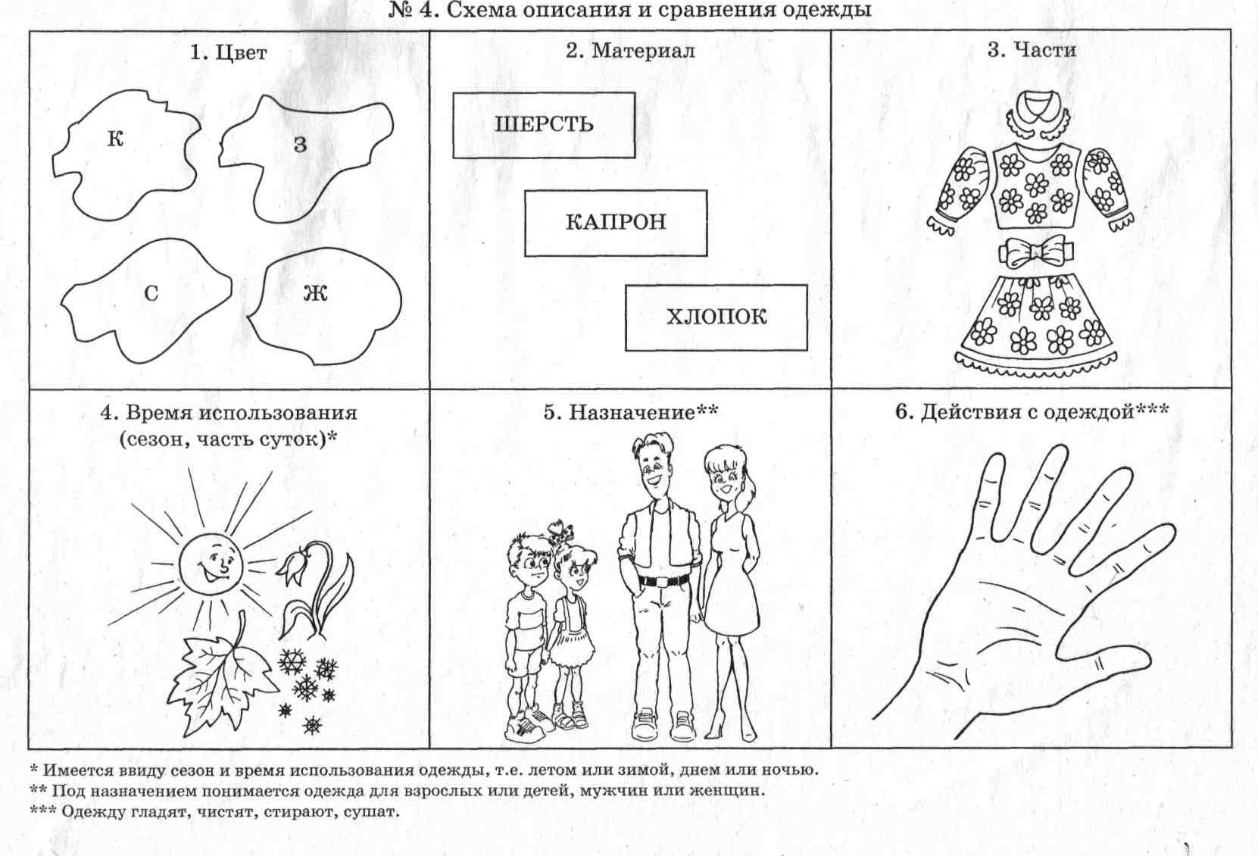
(Дети делятся на пары и составляют описательный рассказ по плану).
План рассказа.
1. Что это? Какого цвета?
2. Из какого материала сшита одежда?
3. Из каких частей состоит предмет одежды?
5. В какое время года его носят?
6. К какому виду одежды относится? Кто его одевает?
7. Как ухаживать за одеждой?
Например: Это куртка чёрного цвета, сшита из кожи значит она кожаная. У куртки есть два рукава, воротник, на полах вверху и внизу карманы, посередине застёжка молния. Эта куртка демисезонная носят весной и осенью. Она детская. Её можно стирать, чистить, сушить.
Рассеянный: Ой, спасибо вам, ребята. Я все понял и побежал переодеваться.
Воспитатель: А пока, наш гость переодевается, мы отдохнем: (слайд 5).
4. Динамическая пауза «Моль». (слайд 6).
Моль, моль, моль – это вредная букашка руки в стороны, имитация полёта
Моль, моль, моль – усатый таракашка показ усов
Моль, моль, моль – это маленький жучок соединяя пальцы указательный и большой
Который поедает всё вдоль и поперёк действия по тексту
Моль, моль, моль, – съела папины штанишки наклон и хлопки руками по коленям
Моль, моль, моль – съела мамино пальто хлопки кистями рук по плечам
Моль, моль, моль – все поела в доме книжки, ладошки как раскрытая книга
Надела пальто и пошла в кино. Ходьба на месте
5.Упражнение «Назови ласково» на развитие грамматического строя речи: слайд (слайд 7)
Рассеянный: Я правильно все надел, и пока к вам бежал, никто не смеялся и все здоровались. Я очень рад. Вот какой я опрятный, красивый. Я теперь знаю, как одеваться и как что называется. А давайте поиграем: я буду показывать вам предмет одежды и называть его, а вы будете называть его ласково: (слайд 8-10)
Шапка…шапочка
Платок…платочек
Платье…платьице
Шорты…шортики
Перчатки…перчаточки
Брюки…брючки
Берет…беретик
Носки…носочки
Майка…маячка
Юбка…юбочка
- Упражнение «Назови, правильно» на развитие грамматического строя речи:
Рассеянный: если шапка из меха, то она, какая…меховая
Шапка из шерсти… шерстяная
Кепка из кожи…кожаная
Панама из ситца…ситцевая
Платок из шелка…шелковый
Шаль из пуха…пуховая
Шляпа из соломы…соломенная
Шляпа из фетра…фетровая
Шапка из меха кролика…кроличья
Шапка из меха лисы….лисья
Шапка из меха норки…норковая.
- Игра «Постучи карандашом» на развитие звуковой стороны речи
Воспитатель: Постучать карандашом по столу столько раз, сколько слогов в словах: брю-ки, пи-жа-ма, юб-ка, пла-тье, па-на-ма, но-сок, шу-ба, шап=ка, шарф.
- Рефлексия.
Рассеянный: Спасибо вам, ребята. Мне с вами было очень интересно: вы и одежду описывать умеете, и все о головных уборах знаете.
Я дарю вам трафареты и шаблоны для рисования одежды для кукол.
Но мне пора возвращаться домой. До свидания. (слайд 18).
Пальчивая гимнастика
«Помощники»
Вот помощники мои,
Как их хочешь поверни.
Раз, два, три, четыре, пять.
Не сидится им опять.
Постучали, повертели
И работать захотели.
(Выполнять движения пальцами в соответствии с содержанием стихотворения.)

Итог. Воспитатель: Мы сегодня с вами хорошо потрудились - разъяснили нашему гостю, как называется одежда и как правильно одевать, поиграли весело, а теперь вы можете выбрать себе игру:
- Практическое задание (по выбору детей) (Перед выполнением заданием проводится пальчиковая гимнастика.)
- рисование одежды для бумажных кукол и игры с ними;

Литература:
- Комплексно-тематическое планирование по программе "От рождения до школы" под ред. Н. Е. Вераксы, Т. С. Комарововй, М. А. Васильевой : Старшая группа. Издательство: ООО "Учитель" 2012 г.
- О.С.Ушакова «Развитие речи дошкольников как необходимое условие успешного личностного развития» - Москва. Педагогический университет «Первое сентября» - 2011г.
- Т.А.Ткаченко «Логопедическая тетрадь» - Санкт-Петербург «Детство-ПРЕСС» - 2000г.
- Т.А.Ткаченко «Если дошкольник плохо говорит» - Санкт-Петербург «Детство-ПРЕСС» - 2000г.
- Л.Н. Смирнова «Логопедия в детском саду» - Москва «МОЗАИКА – СИНТЕЗ» - 2004г.
- Л.Г.Парамонова «Упражнения для развития письма» - Санкт – Петербург «ДЕЛЬТА» - 2001г.
- В.И.Ковалько «Азбука физкультминуток для дошкольников» - Москва «ВАКО» - 2008г.
- Е. Черенкова «Оригинальные пальчиковые игры» - Москва «ДОМ XXI век РИПОЛ КЛАССИК» - 2008г.

